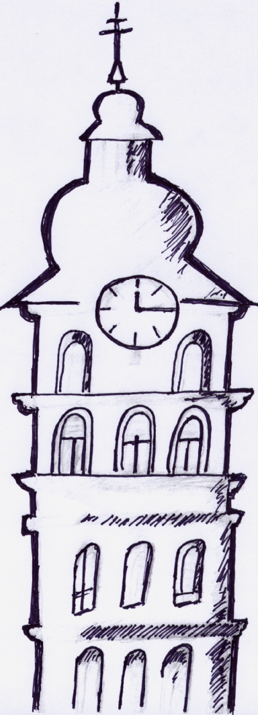
Listy sv. Voršily

č. 4 – prosinec 2017
ročník X.

¨

Milí farníci,
kvapem se blíží vánoce, kde se máme radovat nejen jako obdarovaní, ale asi by nás měla více naplňovat radost jako těch, kdo obdarovávají. Nemám pouze na mysli jen dárky pod stromečkem, ale i to jakým způsobem dovedeme udělat radost jiným způsobem. Možná jste zaregistrovali projekt Českého rozhlasu „Ježíškova vnoučata“, kde především opuštění senioři mohou mít splněná přání skrze ty, kdo se cítí být osloveni. Přes různá zvláštní přání (např. 94 letá seniorka si přeje seskočit padákem) jsou to i ta přání, které my splnit nemůžeme (setkání s Karlem Gottem, které se však už dotyčným splnilo), nebo které nás mohou vést k hlubšímu zamyšlení. Jedna babička vyslovila přání podívat se do Brna, kde prožila převážnou část svého života a kde nyní bydlí její syn a vnoučata. Trochu mám strach z toho, co prožije, kdyby někdo cizí splnil její přání a ona svého syna překvapila návštěvou. Další splněné přání dojalo obdarovaného k slzám, protože prozradil, že je to po pěti letech první návštěva, kdy za ním někdo přišel. Doba vánoční by měla být dobou, kdy se dovedeme radovat, navštěvovat a také umět naslouchat. Možná vám položím trochu řečnickou otázku, zda dovedeme poděkovat také tomu, kdo nám daroval nejvíce? Kdo že to je, možná zapřemýšlíte, když budete srovnávat v hlavě jednotlivé dárky. Tam asi odpověď nenaleznete. Vždyť nejvíce nám daroval Bůh, skrze Ježíše. Kdy mu přicházíme poděkovat v jiný den, než je neděle nebo slavnost. Nevnímáme návštěvu kromě těchto dní jako ztrátu času. Možná i to je právě ve vánočním čase důvod k přemýšlení.
Požehnané prožití doby vánoční vám přeje váš duchovní správce
Arnošt

Mikulášská besídka na faře
Letošní, v pořadí již pátá, Mikulášská nadílka měla překvapivě hojnou účast 52 lidí – tedy dětí, jejich doprovodů i členů „Mikutýmu“. Inspirováni dřívější pohodovou atmosférou Mikulášských besídek, které jsme léta prožívali v Lovčicích na faře, držíme se hlavního pravidla – besídky bez čertů. Pokud by nějakému dítěti čert chyběl, máme pro něho jasné vysvětlení:“ Znáš rčení: bojí se ho jak čert kříže? Přijít na faru si čerti netroufnou.“ Mikuláše nedoprovázeli vždy čerti, ale i ponocní či obecní policajti. Toho jsme také využili ve snaze představit svatého Mikuláše dětem hravou formou. Obecního policajta nahradil moderní policista s vysílačkou a jeho úkolem bylo zachránit situaci a pomoci nám vypátrat pohřešovaného Mikuláše. Policista kladl otázky na datum a místo narození pohřešované osoby, jeho charakterové znaky a vnější popis. Poté se vysílačkou spojil s centrálou a po krátkém nedorozumění se záměnou Mikuláše se Santou Clausem v červeném obleku, řídícího kamion s Coca Colou, se policii podařilo najít a přivést očekávaného Mikuláše. Přestože Mikuláš o svém krátkém zdržení avizoval dopisem, poslaným po andělském poslu Kristiánovi, čekajícího na světce ve svíčkami osvětlené farní zahradě, všem se nakonec ulevilo, když se Mikuláš objevil i s anděly ve dveřích.
Po přivítání Mikuláše s dětmi už nadílka nerušeně pokračovala. Hodinový program hudebně doplňovali Michal Kocman na kytaru s klasickými, dětmi oblíbenými šlágry a Anežka Ulrichová s Míšou Zbořilovou - zpěv, klávesy s úvodní písní Mikuláš. O tom, že se besídka vydařila, svědčilo i to, že se hosté definitivně rozešli téměř dvě hodiny po skončení programu. Děkujeme všem členům Mikutýmu i hostům za pomoc a příjemnou atmosféru.
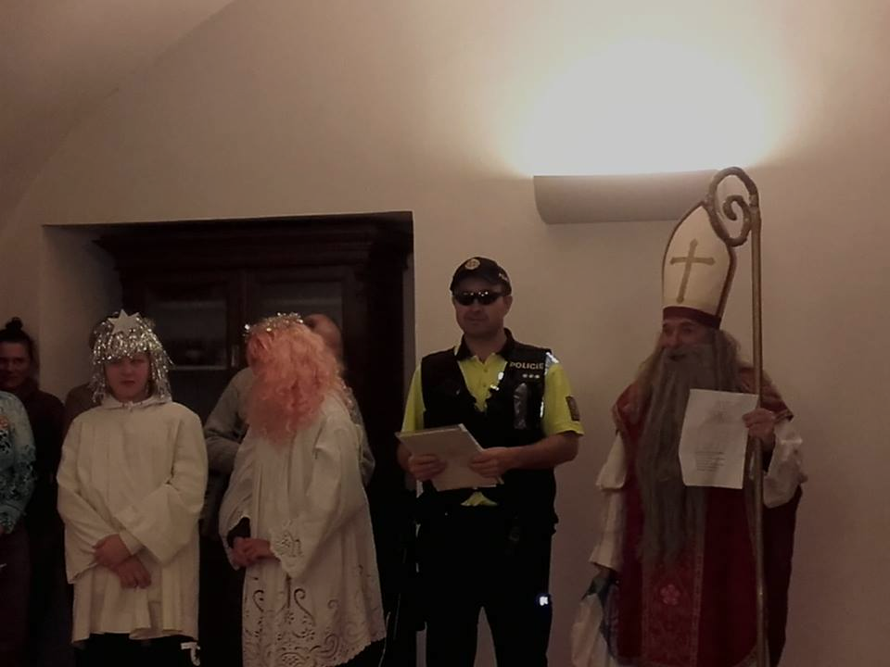
Dagmar Ulrichová

Pozvánka na výstavu betlémů
Mám radost, že vás mohu opět po roce pozvat do kostela Nejsvětější Trojice na předvánoční a letos vlastně i vánoční výstavu. Návštěvníci si mohou prohlédnout nejen nejstarší památku našeho města, ale také soubor betlémů vyrobených z přírodních materiálů. Vystavit právě přírodní, nebarvené betlémy mě napadlo, když jsem viděla krásný betlém, který si na faru přistěhoval otec Arnošt. Když jsem pak zjistila, že i on sám betlémy vyřezává a je ochotný mi je půjčit, bylo rozhodnuto. Začala jsem letošní výstavu sestavovat v tomto duchu. Výsledkem je několik betlémů vyřezávaných ze dřeva, dále betlémy z kukuřičného šustí, slámy, těsta, keramiky, dokonce i chlumecký betlém upečený z voňavého perníku. Vystavené betlémy jsou různých velikostí i provedení. Ten největší čítá víc jak sto třicet postav, ten nejmenší by se naopak vešel do zavřené dlaně. Snad zaujme i unikátní betlém, který se dostal do knihy rekordů jako největší betlém, tepaný do hovězí kůže. Jak mi jeho majitelka a autorka sdělila, naše výstava bude v pořadí třiatřicátá, kde bude její dílo k vidění.
Letos jsem opět využila možnost zapůjčit si exponáty i z jiných muzeí a tak betlémy na výstavu byly přivezeny z muzea v Žamberku, Chrudimi, Dvora Králové nad Labem a Pardubicích, ale i od majitelů z Chlumce a okolí, jeden pak z Prahy.
Výstava bude pro veřejnost otevřena ještě 17. 12. 2017 od 13 do 17 hodin. V rámci prohlídky bude od 17 ti hodin v kostele Nejsvětější Trojice probíhat pásmo adventních písní a vyprávění, při kterém se bude hrát na místní historické varhany. Nově pak, na návrh otce Arnošta, bude možné prohlédnout si výstavu i na Štědrý den, tj. v neděli 24. 12. 2017 od 13 do 15 hodin. Ve stejný čas (na Štědrý den od 13 do 15 hod.) bude pro zájemce otevřen i kostel svaté Voršily na náměstí, kde bude k vidění chrámový betlém i vyzdobený interiér kostela. Uvidíme, zda se tento nápad ujme a využijí ho např. rodiny s malými dětmi při odpolední procházce.
V době, kdy tento článek píšu, už máme jednu návštěvní neděli za sebou a betlémy si přišlo prohlédnout neuvěřitelných 271 lidí! Na setkání nad betlémy i s vámi se těší

Helena Krátká

A ještě pozvánky…..

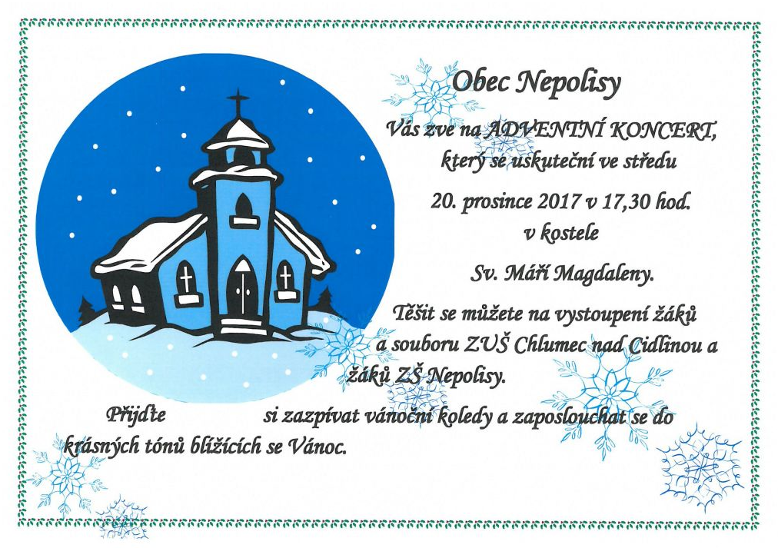

Požehnání koledníků

Jak se budete moci dočíst v Chlumeckých listech, v sobotu 6. 1. 2018 bude probíhat Tříkrálová koleda dům od domu v Chlumci a okolí. Při této příležitosti proběhne dne 2. 1. 2018 od 15.30 v kostele sv. Voršily požehnání koledníků. V doprovodném programu zahrají děti farnosti pod vedením jáhna Vladimíra Beňa divadélko s názvem Hvězda betlémská. Koledníci, mladí herci i ostatní zúčastnění si budou moci posléze společně zazpívat známé koledy s doprovodem varhan. Srdečně zveme všechny farníky a jejich známé, aby mladé koledníky a herce přišli podpořit.
Marie Křepelová

Pozvánka s předstihem….

FARNÍ VÝLET 2018

termín: čtvrtek 10. 5. – neděle 13. 5. 2018
Duchovní centrum Vranov u Brna

Informace k místu:
Vranov u Brna je známým Mariánským poutním místem, jehož historie sahá až do 13. století. Nachází se uprostřed krásné přírody Moravského krasu asi 12 km severně od Brna. Současně se zde nachází konvent Nejmenších bratří sv. Františka z Pauly (“Pauláni”), kteří zajišťují duchovní správu poutního místa a farnosti. Duchovní centrum se snaží vytvořit příjemné prostředí pro pořádání akcí duchovního charakteru.

Ubytování:
cena osoba a noc
apartmán | 500,-Kč
samostatný pokoj | 400,-Kč
dvoulůžkový pokoj | 280,-Kč
třílůžkový pokoj | 230,-Kč
čtyřlůžkový pokoj | 200,-Kč
pětilůžkový pokoj | 200,-Kč

Stravování:
Cena polopenze (snídaně+večeře) cca 150 Kč

Doprava:

- individuálně auty

Program výletu:
- společný čas: výlety, mše svatá, posezení…
- denní turistické výlety (Moravský kras: Macocha, jeskyně…)
- historické zajímavosti: Brno, poutní místa (Vranov, Křtiny…)

Blížší informace:
Duchovní centrum sv. Františka z Pauly
Vranov u Brna 7
tel. 604 509 455
e-mail: dc-vranov@katolik.cz
www.dc-vranov.cz <http://www.dc-varnov.cz>

Prosím zájemce o závazné přihlášení do konce dubna!
Přihlašování: jáhen Vladimír Beňo (č.t. 731402267; mail: vladobe@volny.cz)

Římskokatolická farnost Chlumec nad Cidlinou a Lovčice
- Sídlo: Čelakovského 40, 503 51 Chlumec nad Cidlinou
tel.: 731 746 755, www.chlumeckafarnost.cz, email: farnost-chlumec@email.cz

Neděle 24. 12. – 4. neděle adventní – Štědrý den
8:00 – mše sv. ve Staré Vodě
9:30 – mše sv. v Chlumci (farní kostel)
11:00 – mše sv. v Mlékosrbech
16:00 - mše sv. v Lovčicích
20:30 - mše sv. v Babicích
22:00 - mše sv. v Mlékosrbech
22:00 - bohoslužba slova ve Staré Vodě
Pondělí 25. 12. Slavnost Narození Páně – Boží hod vánoční
00:00 – „půlnoční mše sv.“ v Chlumci n. C. – sbírka na termosanaci krovů kostela sv. Trojice
8:00 – mše sv. ve Staré Vodě
9:30 – mše sv. v Chlumci (farní kostel)
11:00 – mše sv. v Mlékosrbech
11:00 – mše sv. v Lovčicích
Úterý 26. 12. – Svátek sv. Štěpána, prvomučedníka
9:30 – mše sv. v Chlumci (farní kostel)
Středa 27. 12. - Svátek sv. Jana, apoštola a evangelisty
Čtvrtek 28. 12. – Svátek svatých Mláďátek, mučedníků
16:00 mše sv. v Lovčicích
Pátek 29. 12.
17:00 mše sv. Chlumci n. C. (farní kostel)
Sobota 30. 12.
17:00 mše sv. v Chlumci n. C. (penzion V podzámčí) – s nedělní platností – Za farníky
Neděle 31. 12. – Svátek Svaté rodiny, Ježíše Marie a Josefa
8:00 – mše sv. ve Staré Vodě
9:30 – mše sv. v Chlumci (farní kostel)
11:00 – mše sv. v Mlékosrbech
11:00 – mše sv. v Lovčicích
Pondělí 1. 1. – Nový rok – slavnost Matky Boží, P. Marie
8:00 – mše sv. ve Staré Vodě
9:30 – mše sv. v Chlumci (farní kostel)
11:00 – mše sv. v Mlékosrbech – Za rodinu Drápalovu a celý rod
16:00 - mše sv. v Lovčicích

